**DS-3E0105-E**

铁壳5口百兆以太网交换机

**产品简介**

海康威视DS-3E0105-E提供5个百兆以太网端口，所有端口均支持线速转发；精钢机壳设计，坚固耐用，散热性能佳；即插即用，使用更方便，适合中小企业、园区、厂房、出租屋及平安乡村组建经济高效的安防视频监控网络。

**订货型号**

|  |  |
| --- | --- |
| 型号 | 描述 |
| DS-3E0105-E | 百兆以太网交换机 |

**功能特性**

* DS-3E0105-E：5个10/100Mbps自适应以太网端口；
* 所有端口均具备线速转发能力；
* 支持端口自动翻转；
* 存储转发交换模式；
* 支持MAC地址自动学习和老化；
* 电源口、网口、指示灯同侧设计，节省空间且更易查看状态；
* 工业级精钢外壳，坚固耐用，散热性能更强；
* 支持壁挂和桌面两种安装方式；
* 即插即用，无需设置。

**产品尺寸**

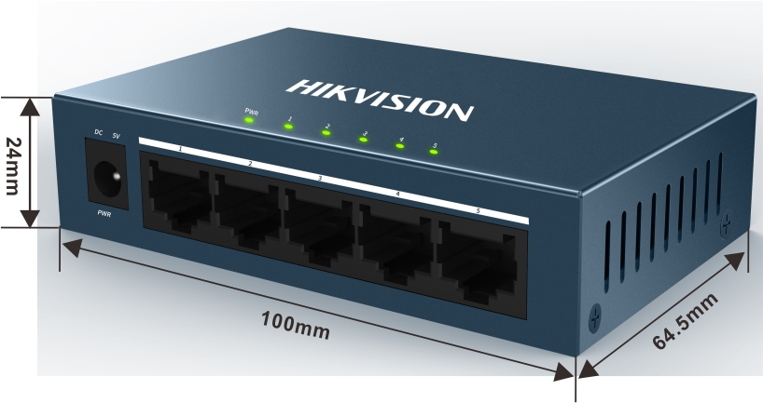

DS-3E0105-E

**典型应用**

DS-3E0105-E的典型应用如下图所示。

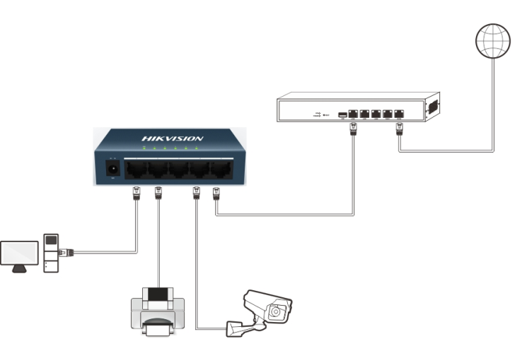

电脑

打印机

网络摄像机

交换机

路由器

互联网

**技术参数**

|  |  |
| --- | --- |
| 型号 | DS-3E0105-E |
| 网络接口 | |
| 接口 | 5个10/100Mbps自适应RJ45端口 |
| 标准 | IEEE 802.3，IEEE 802.3u，IEEE 802.3x |
| 处理类型 | 存储转发 |
| 流控 | IEEE802.3x全双工，背压式流控 |
| MAC地址表 | 1K |
| 交换容量 | 1Gbps |
| 包转发率 | 0.744Mpps |
| 机械结构 | |
| 外壳 | 金属材质，无风扇 |
| 重量 | 0.095kg |
| 尺寸 | 100mm(长)×64.5mm(宽)×24mm(高) |
| 安装方式 | 桌面安装、壁挂安装 |
| 环境 | |
| 工作温度 | 0℃~40℃ |
| 存储温度 | -40℃~70℃ |
| 工作湿度 | （10~90）%RH，无凝结 |
| 存储湿度 | （5~90）%RH，无凝结 |
| 电源 | |
| 供电电源 | 5V DC，0.6A |
| 反接保护 | 不支持 |
| 功耗 | <6W |
| 其他参数 | |
| LED指示灯 | 每个端口有一个连接状态指示灯，一个电源指示灯 |